Caratula

**INDICE**

CU005: Registrar Nuevo Cliente 3

Diagrama del caso de uso 3

Especificación del caso de uso 3

Modelo de Datos 3

Análisis de caja negra 3

Prototipo 3

Diagrama de secuencia 4

Código del SP 4

Pruebas del SP 4

CU006: Registrar depósito 5

Diagrama del caso de uso 5

Especificación del caso de uso 5

Modelo de Datos 5

Análisis de caja negra 5

Prototipo 5

Diagrama de secuencia 6

Código del SP 6

Pruebas del SP 6

# CU005: Registrar Nuevo Cliente

## Diagrama del caso de uso

## Especificación del caso de uso

## Modelo de Datos



## Análisis de caja negra

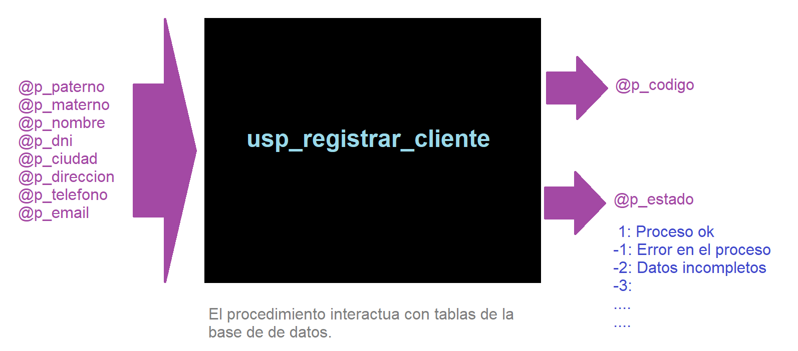

## Prototipo

## Diagrama de secuencia

## Código del SP

create procedure usp_registra_cliente

(

@p_paterno varchar (25),

@p_materno varchar (25),

@p_nombre varchar (30),

@p_dni char (8 ),

@p_ciudad varchar (30),

@p_direccion varchar (50),

@p_telefono varchar (20),

@p_email varchar (50),

@p_codigo char (5) OUT,

@p_estado int OUT

)

AS

BEGIN

-- Variables

DECLARE @contador int, @tamanio int;

-- Validaciones

if(@p_paterno is null OR @p_materno is null OR @p_nombre is null)

begin

set @p_estado = -3;

return;

end;

-- Proceso

SET @p_estado = 1;

BEGIN TRY

-- Inicia la Tx

BEGIN TRANSACTION;

-- Generar el nuevo codigo

UPDATE CONTADOR

SET int_contitem = int_contitem + 1

WHERE vch_conttabla='Cliente';

if(@@ROWCOUNT<>1)

begin

set @p_estado = -2;

THROW 51000, 'Error en la generacion del codigo.', 1;

end;

select @contador = int_contitem, @tamanio = int_contlongitud

from contador

WHERE vch_conttabla='Cliente';

set @p_codigo = RIGHT(concat('00000',

cast(@contador as varchar(5))),@tamanio);

-- Inserta el nuevo cliente

INSERT INTO CLIENTE(chr_cliecodigo,vch_cliepaterno,vch_cliematerno,

vch_clienombre,chr_cliedni,vch_clieciudad,vch_cliedireccion,

vch_clietelefono,vch_clieemail)

VALUES(@p_codigo,@p_paterno,@p_materno,@p_nombre,

@p_dni,@p_ciudad,@p_direccion,@p_telefono,@p_email);

-- Confirma la Tx

COMMIT TRANSACTION;

END TRY

BEGIN CATCH

-- Cancela la Tx

ROLLBACK TRANSACTION;

if(@p_estado=1) set @p_estado = -1;

END CATCH;

END;

GO

## Pruebas del SP

**Prueba 1**

En este caso se puede observar el código generado para el nuevo cliente.

declare @codigo char(5), @estado int;

exec usp_registra_cliente 'Espino', 'Baltazar',

'Josue', '12345678', 'Lima', 'Lima', '555555555',

'josue@gmail.com', @codigo out, @estado out;

print concat('Estado: ', @estado);

print concat('Codigo: ', @codigo);

go

(1 row affected)

(1 row affected)

Estado: 1

Codigo: 00024

**Prueba 2**

En este caso se puede observar que hay un error por el valor nulo que se quiere ingresar para el nombre del cliente.

declare @codigo char(5), @estado int;

exec usp_registra_cliente 'Espino', 'Baltazar', NULL, '12345678', 'Lima',

'Lima', '555555555', 'josue@gmail.com', @codigo out, @estado out;

print concat('Estado: ', @estado);

print concat('Codigo: ', @codigo);

go

# CU006: Registrar depósito

## Diagrama del caso de uso

## Especificación del caso de uso

## Modelo de Datos



## Análisis de caja negra

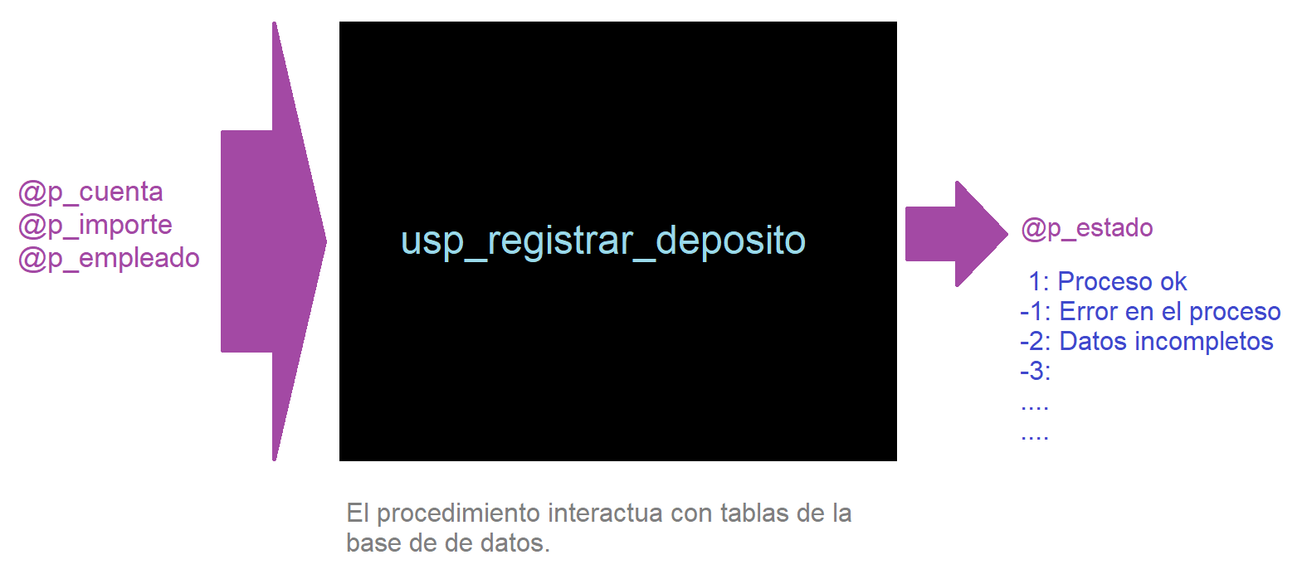

## Prototipo

## Diagrama de secuencia

## Código del SP

## Pruebas del SP